唐工：

您好！
这几天，我们在用F28069做从端SPI通讯测试时，发现带SYSBIOS操作系统时中断代码效率很低的问题，以至于CPU大部分时间都在处理SPI接收中断！但相同的代码在不带SYSBIOS的例程中却效率很高。
为了说明问题同时也方便你们测试处理问题，我们在F2806XISO-CONTROLCARDR0开发板上做了ADC中断测试，同样也发现带SYSBIOS操作系统时中断代码效率很低。
以下是带SYSBIOS操作系统时的中断代码。在进中断时，置高GPIO30，中断退出前，拉低GPIO30，通过示波器观察得出处理时间约3.4uS;
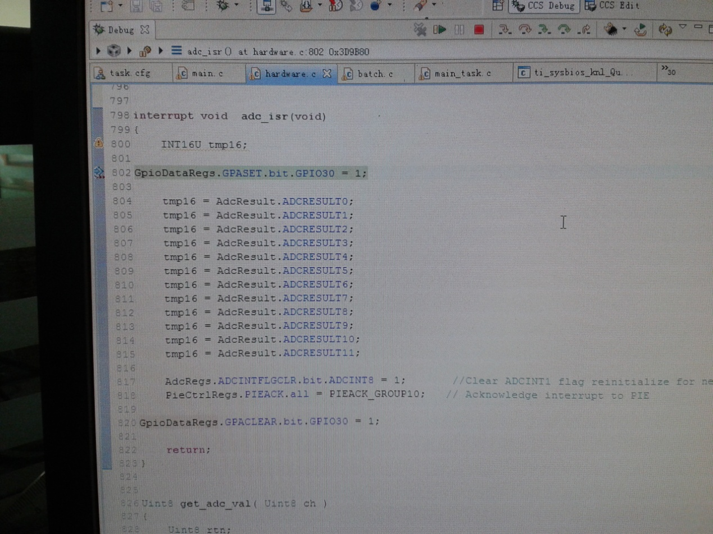
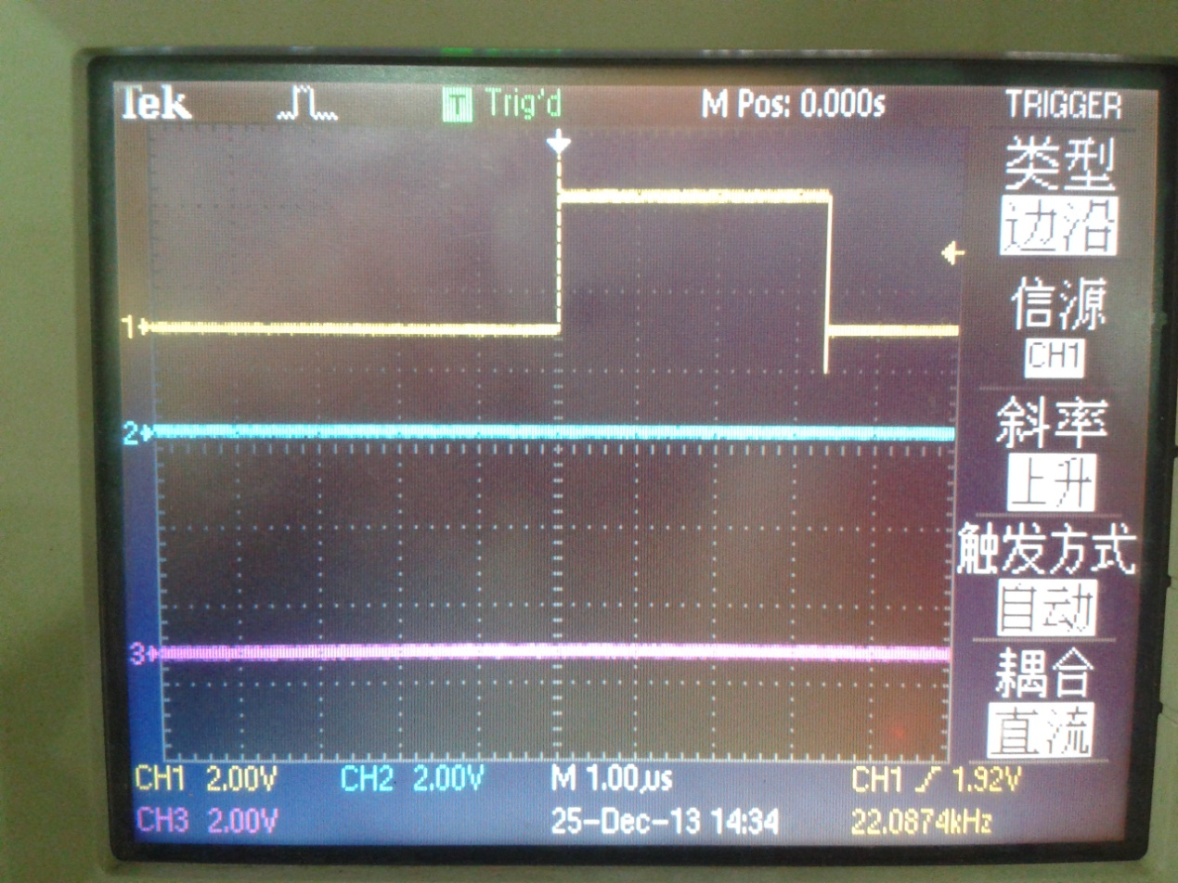

以下是不带SYSBIOS操作系统时，通过示波器观察得出处理时间仅约0.6uS。
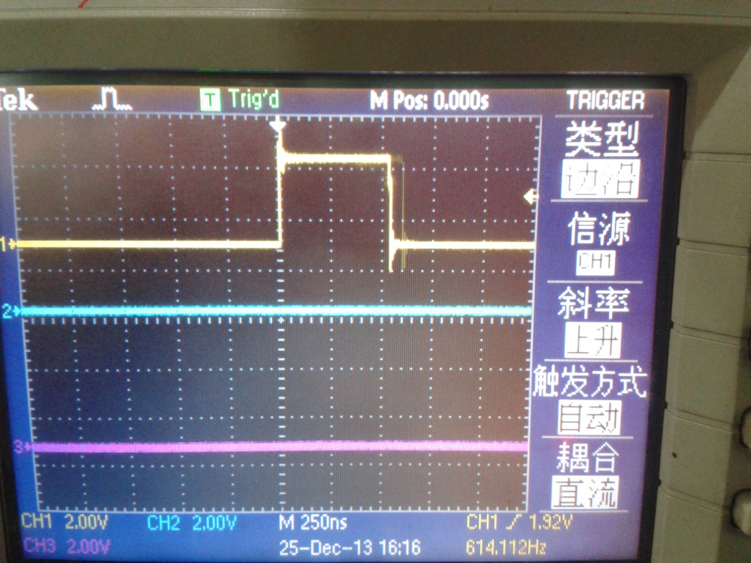

得知唐工这阵子很忙，还请唐工从百忙之中抽出时间帮忙处理我们这个问题，非常谢谢！

丰汇银佳：吴文韬
2013.12.25

